**Mortal kombat: Fire Ice**

**Felipe , Guilherme, Rafael e Romulo 1° info A**

**História**

Mortal kombat fire ice é um jogo de ação e aventura de plataforma (2D). Um jogo formado pela temática do jogo original Mortal Kombat Trilogy (MK1 ao MK Ultimate).





. O personagem principal de toda história é o Ermac, em nossa história ele é um mago feiticeiro. Após a morte de seus pais, Ermac investiga e descobre a causa da morte, assassinados por dois ninjas, Scorpion e Sub-zero. Líderes de toda uma liga, A Liga Fogo-Gelo.

Ermac planeja um plano para surpreender os líderes. Ele vai até seu covil para elimina-los.

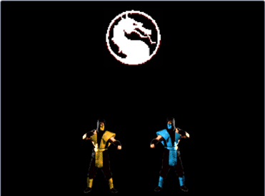

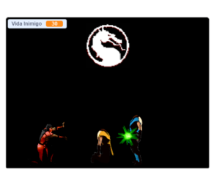

Mas Ermac decide acabar de vez com a liga, então se inicia uma aventura para eliminar cada integrante da liga. Os primeiros a serem encontrados são Sector e Cyrax.

O jogo retrata a batalha entre Ermac e os integrantes da liga. Seu último inimigo é o Shao Kahn, o braço direito de Scorpion e Sub-zero. Todo o jogo é baseado nas três batalhas de Ermac.

**Especificaçôes de personagens,objetos e cenários:**

**Personagens:**

**-Ermac:** Um mago feiticeiro com vestimentas vermelhas. Sua habilidade é o lançar rajadas de luz verdes e contem 3 vidas.

E:\01.png

**Rajada de luz de verde:** Causa 1 de dano aos inimigos.

**-Sector:** Um robô com vestimentas vermelhas, irmão de Cyrax. Sua habilidade é lançar mini-mísseis e contem 3 vidas.

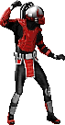

E:\107.png**Mini-míssil:** Causa 1 de dano ao Ermac.

**-Cyrax:** Um robô com vestimentas amareladas, irmão de Sector. Sua habilidade é lançar mini-mísseis como seu irmão e lançar mini-bombas e contem 3 vidas.

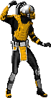

E:\107.png**Mini-míssil:** Causa 1 de dano ao Ermac.

E:\201.png**Mini bombas:** Causam 1 de dano ao Ermac.

**-Shao Kahn:** Um guerreiro exoterrano com vestimentas de armaduras de guerras. Sua habilidade é lançar rajadas de luz verdes e contem 3 vidas.

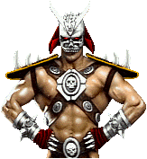

**Rajada de luz de verde:** Causa 1 de dano ao Ermac.

**Vida:**

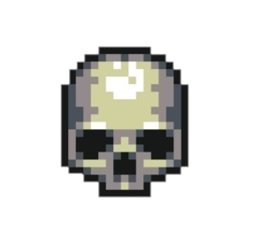

**Cenários:**

**Floresta negra.(Trilha para A Liga do Fogo-Gelo)**

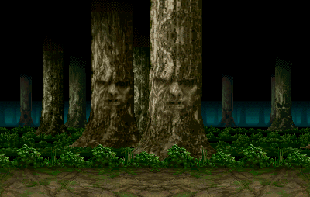 ]

**Portão da Liga do Fogo-Gelo.**

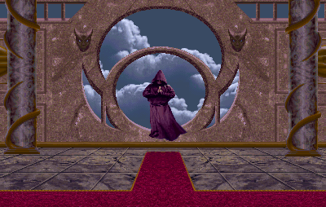

**Covil da Liga Fogo-Gelo.**

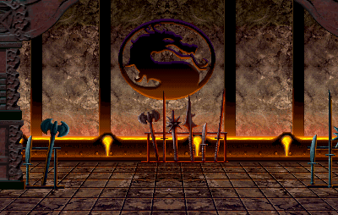

**Regras de uso de jogo:**

**Comandos:**

**W:** Anda para cima.

**S:** Anda para baixo.

**A:** Anda para frente.

**D:** Anda para trás.

**C:** Lança ataques.

**Link do jogo:** <https://scratch.mit.edu/projects/314038608/>

**Descrição do site**

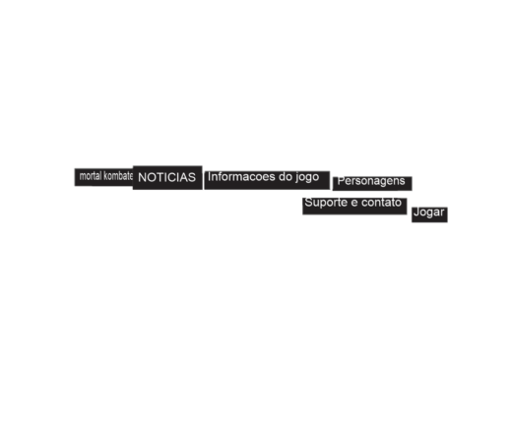

**Serão 6 paginas de conteúdo do site:**

**Mortal Kombat:** será redirecionado ao home do site

**Notícias:** será redirecionado para uma página das principais notícias do jogo.

**Informações** do jogo: será redirecionado para a página de toda a descrição do jogo.

**Personagens:** uma página dos personagens e informações deles**.**

**Suporte ou contato:** uma página de suporte e contato para o usuário.

**Jogar:** um link redirecionando para o jogo.

**Referências do site:**

**Rainbow Six Siege:** <https://rainbow6.ubisoft.com/siege/pt-br/home/index.aspx>

**Red Dead Redemption 2:** <https://www.rockstargames.com/reddeadredemption2/br/>

**Riot Games**: <https://www.riotgames.com/pt-br>

**Dead By Daylight:** <http://www.deadbydaylight.com/en>